深圳实验学校高中部2014-2015学年度第二学期第一学段考试
高二数学（理）模拟试题
时间：120分钟 满分：150 命题人：冯盛达
参考公式：如果事件、互斥，那么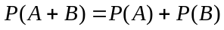.
如果事件、相互独立，那么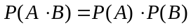.
用最小二乘法求线性回归方程系数公式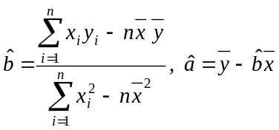.
一、选择题：本大题共8小题，每小题5分，满分40分．在每小题给出的四个选项中，只有一项符合要求的．
1．多项式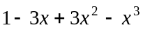等于
（A）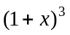 （B）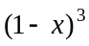 （C）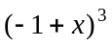 （D）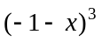
2．设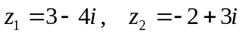，则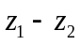在复平面内对应的点位于
（A）第一象限 （B）第二象限 （C）第三象限 （D）第四象限
3．已知随机变量、满足关系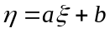（、为常数），那么
（A）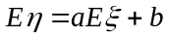，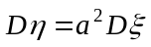 （B）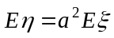，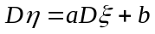
（C）， （D），
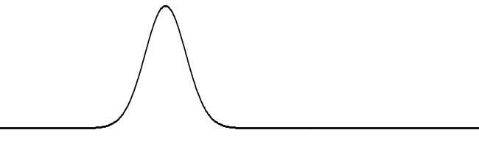
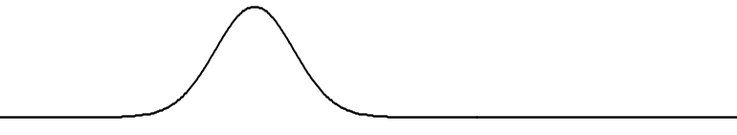
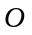
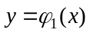
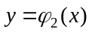
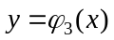
4．已知正态分布密度函数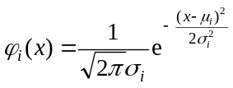（R，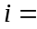1，2，3）的图象如下，则
（A）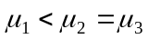且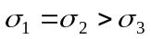
（B）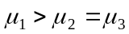且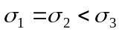
（C）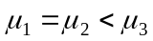且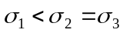
（D）且
5．某射手每次射击击中目标的概率是，则这名射手在10次射击中恰有8次击中目标的概率是
（A）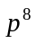 （B）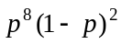 （C）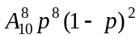 （D）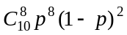


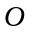
6．用线性回归模型来分别拟合某班级数学与物理成绩、数学与化学成绩间的关系．为比较两个模型拟合的效果，分别作出了它们的残差图：
物理成绩残差
化学成绩残差
编号
编号
从上面两个残差图可以看出
（A）数学与物理成绩的拟合精确度和数学与化学成绩的拟合精确度均较高
（B）数学与物理成绩的拟合精确度和数学与化学成绩的拟合精确度均较低
（C）数学与物理成绩的拟合精确度较高，数学与化学成绩的拟合精确度较低
（D）数学与物理成绩的拟合精确度较低，数学与化学成绩的拟合精确度较高
7．已知数列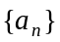的通项公式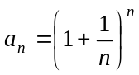，则下列命题中假命题是
（A）是下有界数列，即存在常数，使得对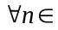N*，有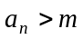
（B）是上有界数列，即存在常数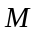，使得对N*，有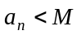
（C）是单调递增数列，即对N*，有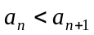
（D）是单调递减数列，即对N*，有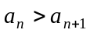
8．统计学家经过研究后发现，在假设“两个变量间没有关系”的前提下，
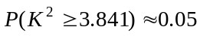，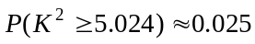，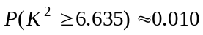．
现由一个2×2列联表中的数据计算得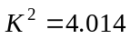，则表中“两个变量间有关系”的把握性约为
（A）90% （B）95% （C）97.5% （D）99%
二、填空题：本大题共6小题，每小题5分，共30分．
9．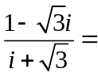 －i ．
10．计算：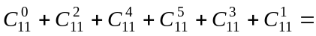 1024 ．（用数字作答）
11．若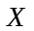～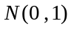，即随机变量服从标准正态分布，则对任意R，概率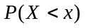与
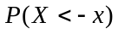的关系是 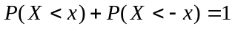 ．
12．在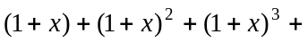…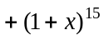的展开式中，含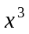项的系数是 1820 ．（用数字作答）
13．在由数字0，1，2，3，4，5组成的没有重复数字的四位数中，不能被5整除的数共有 192 个（用数字作答）．
14．若关于的方程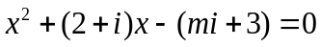有实根，则实数 1或－3 ．
三、解答题：本大题共6小题，共80分．解答须写出文字说明、证明过程和演算步骤．
15．（本小题满分12分）
已知在二项式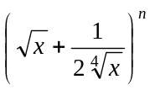的展开式中，前三项的系数成等差数列．
（1）求的值；
（2）求展开式中的所有有理项．
解：（1）在的展开式中，前三项的系数分别为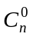，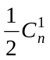，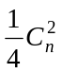．
而前三项的系数成等差数列，∴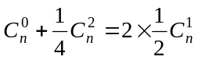，
即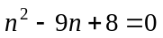，解之得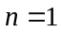（舍去）或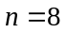．
（2）通项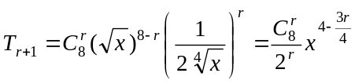，其中0，1，2，…，8．
令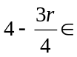Z，得0，4，8．
∴展开式中的所有有理项为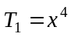，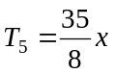，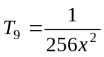．

16．（本小题满分12分）
已知为虚数，且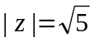，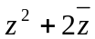 为实数，
（1）求复数；
（2）若的虚部为正数，且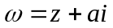 (为虚数单位，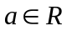，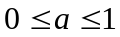)，
求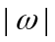的取值范围．

解：（1）设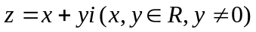，
由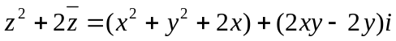 及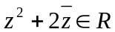可得：
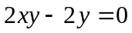，又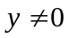 ， ∴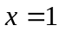，
又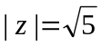， 即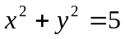， ∴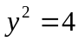．∴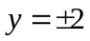，
∴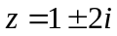．
（2）∵虚部为正数， ∴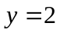， ∴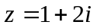，
∴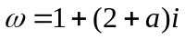
∴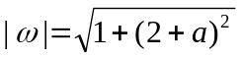， 由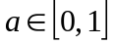得，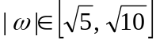．

17．（本小题满分14分）
一个口袋中装有8只白球和2只黑球，规定一次从中摸出一只球（摸出后不放回），若摸到黑球就停止摸球，摸到白球就继续摸球，但总摸球次数不超过三次．
（1）求三次均没有摸到黑球的概率；
（2）记摸球次数为，求的分布列和数学期望．

解：（1）(三次均没有摸到黑球)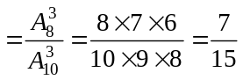．
（2）∵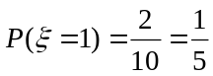，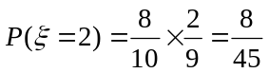，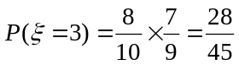
∴的分布列为：
 | 1 | 2 | 3
 |  | 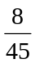 | 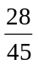
的数学期望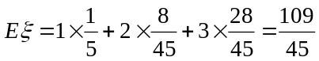．

18．（本小题满分14分）
下表提供了某厂节能降耗技术改造后生产甲产品过程中记录的产量（吨）与相应的生产能耗（吨标准煤）的几组对应数据．
 | 3 | 4 | 5 | 6
 | 2.5 | 3 | 4 | 4.5
（1）请根据上表提供的数据，用最小二乘法求出关于的线性回归方程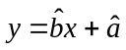；
（2）已知该厂技改前100吨甲产品的生产能耗为90吨标准煤，试根据（1）中求出的线性回归方程，预测生产100吨甲产品的生产能耗比技改前降低多少吨标准煤？

解：（1）由对照数据，计算得：
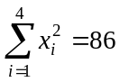，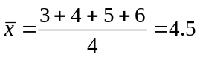，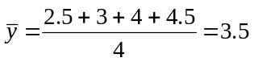，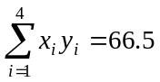，
∴由最小二乘法确定的回归方程的系数为：
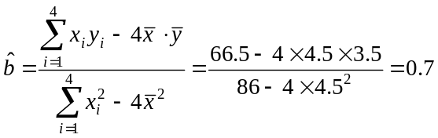，
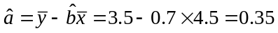．
∴所求的线性回归方程为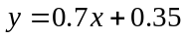．
（2）由（1）的回归方程及技改前生产100吨甲产品的生产能耗，得降低的生产能耗为：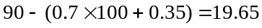（吨标准煤）．

19．（本小题满分14分）
设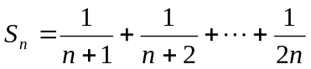，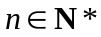．
（1）求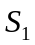，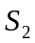，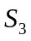，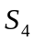的值；
（2）猜想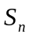的最小值，并证明你的结论．
解（1）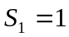，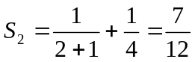，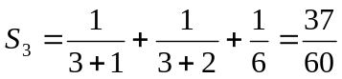，
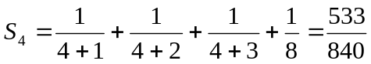．
（2）显然，，，中，最小．
猜想的最小值是．只需证明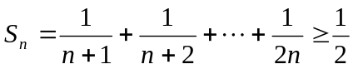．
用数学归纳法证明如下：
①当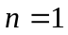时，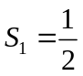；
当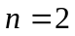时，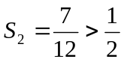，猜想正确．
②假设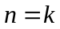（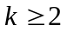）时，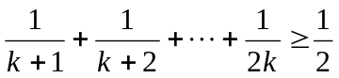
则当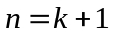时，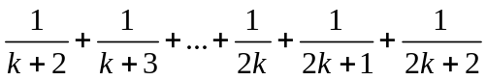
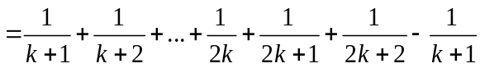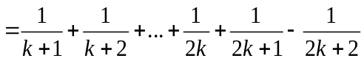
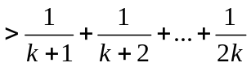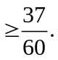 猜想也正确．
由①②，根据数学归纳法原理，
所以，的最小值为．

20．（本小题满分14分）
称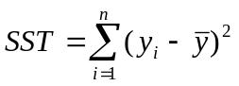为总偏差平方和，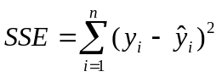为残差平方和，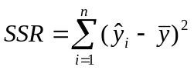为回归平方和．
（1）在线性回归模型中，证明：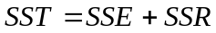；
（2）分别解释总偏差平方和、残差平方和、回归平方和以及（1）中等式的统计含义．

解（1）略
（2）总偏差平方和表示总的效应，即因变量的变化效应；残差平方和表示随机误差的效应，即随机误差的变化效因；回归平方和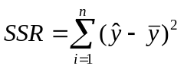表示解释变量的效应，即自变量的变化效应．
等式表示因变量的变化总效应等于随机误差的变化效因与自变量的变化效应之和．

